**对代码发送进行优化的即时通讯软件**

**需求分析报告**

1. **项目介绍**

1.1项目名称

对代码发送进行优化的即时通讯软件

1.2项目组名

C#标准创造委员会

1.3项目组员

|  |  |  |
| --- | --- | --- |
| 组员 | 学号 | 班级 |
| 骆荟州（组长） | 2018303050016 | 软工6班 |
| 江诗烨 | 2018302060048 | 软工6班 |
| 范承祥 | 2018302060043 | 软工6班 |

**2.引言**

在学习语言或算法的过程中，我们常常会在编码中遇到各种各样的问题，需要与同学讨论，但现有聊天软件对代码的优化不足，若采用代码截图方式，虽然能高亮代码但不能运行代码，不方便代码中问题的解决；若采用粘贴代码或发送源文件等方式，由于缺少代码高亮，均需使用IDE才能进行代码查看及运行，需要一定的时间，给代码讨论带来不便。

我们希望通过本次项目开发出一款对代码发送进行优化的即时通讯软件，解决目前聊天软件中存在的不足，提升用户的体验感。

**3.任务概述**

3.1目标

本软件属于即时通讯类软件，其实现的基本功能有：添加好友、聊天（发送文字、表情、图片、文件等）。在此基础上，对代码的使用体验进行了优化，增加了如下功能：聊天界面代码高亮显示、利用在线编译技术可在聊天界面运行代码并显示结果、在软件内嵌的编辑器中编辑代码并运行。

3.2特点

针对当前主流聊天软件代码发送体验差的问题，我们在发送、显示及编辑代码方面都进行了优化。

在发送代码时，可选择代码语言，针对不同的语言，发送编辑框将自动选择不同的高亮方案，方便用户查看自己的代码。

在收到代码消息时，在消息气泡中将会对代码进行高亮显示，并可通过消息气泡旁的按钮，实现代码的在线编译运行与再次编辑，方便用户进行运行结果的查看及修改代码。

在进行代码编辑时将切换到代码编辑器页面，编辑器可同时编辑多份代码，并通过相应的标签进行切换，代码编辑器将提供代码高亮与基于上下文的智能提示功能，提升代码编辑的效率。对修改完成后的代码亦可以重新发送给好友或在线编译运行。

3.3用户分析

随着计算机在日常生活中扮演着越来越重要的角色，越来越多的人开始学习编程语言。同时，各种算法竞赛及考核也使得刷算法题的人越来越多。我们在学习过程中遇到困难时常常需要与其他人讨论，而现有即时通讯软件对代码优化不足导致用户使用聊天软件无法高效、美观地发送代码，便利性与体验感较差。

本软件的目标用户正是编程语言的学习者或进行算法训练的人，本软件对代码进行优化，聊天界面代码高亮显示，利用在线编译技术可在聊天界面运行代码并显示结果，在软件内嵌的编辑器中编辑代码并运行。提升用户的使用体验，让用户能够在聊天软件中高效、优雅地讨论代码中遇到的问题。

1. **功能分析**

4.1功能概览

下图显示本软件的基本功能。将基本功能进行分类，归纳出本软件4个功能部分：用户管理、聊天、话题管理、好友管理、代码编辑。进一步细分，得到下文所述的子功能。

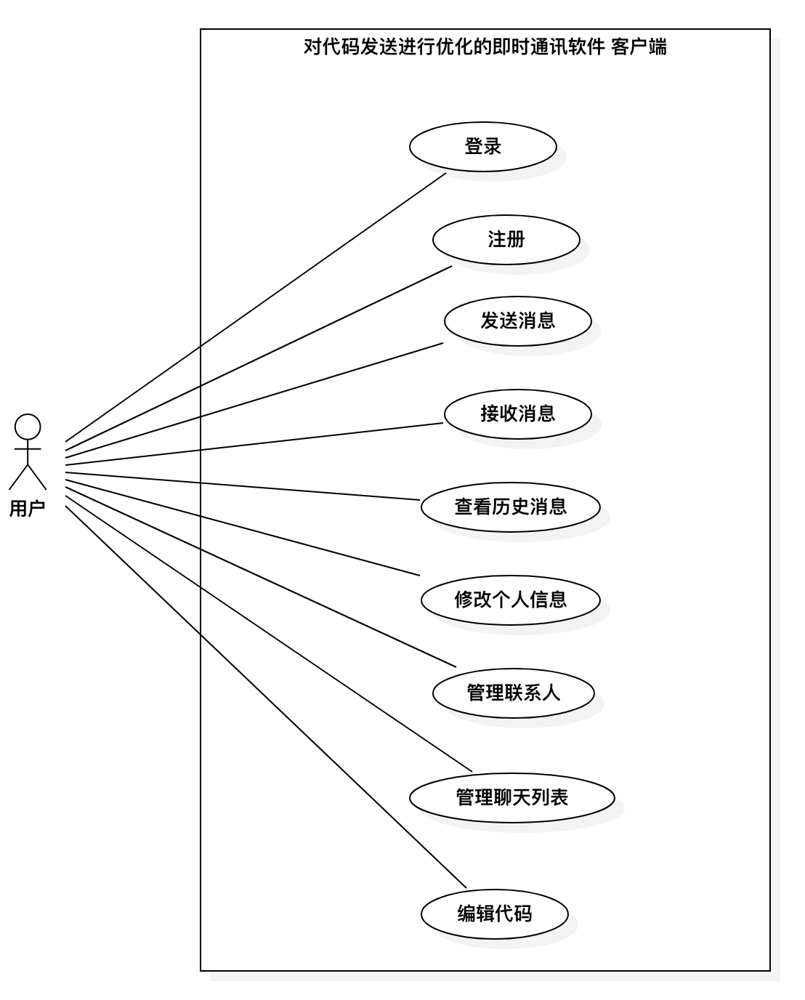

图**4.1** 对代码发送进行优化的即时通讯软件用例图

4.2用户管理

**4.2.1登录**

用户输入用户名与密码，系统将用户名与密码发送至服务器进行验证。若验证通过，则进入聊天界面，否则提示登录失败原因。

**4.2.2注册**

用户填写注册信息，系统将注册信息发送至服务器进行验证。若验证通过，则提示注册成功并自动登录到聊天界面，否则提示注册失败原因。

**4.2.3修改用户信息**

用户选择修改用户信息，输入新的用户信息并提交。系统向服务器发送修改用户信息的请求，若返回成功则提示成功，并更新用户的用户信息。若返回失败，则告知用户修改失败及其原因。

4.3聊天

**4.3.1发送消息**

将用户输入的消息内容发送给用户指定的用户。输入的内容可能是文字、图片、文件或是代码。用户发出消息后，系统将消息发送至服务器，同时储存在本地。若发送失败则给出失败提示。

**4.3.2接收消息**

当系统收到服务器发来的信息，且信息内容是用户的新消息时，系统将新消息展示给用户或展示一个新消息提示。

**4.3.3删除消息**

在消息列表中选择需要删除的消息，选择删除，系统将发送删除消息请求给服务器以同步消息列表。若删除成功，则将消息从用户的消息列表中删除。若删除不成功，则显示删除消息失败并显示原因。

**4.3.4搜索消息**

用户进入消息搜索页面，输入搜索条件，系统搜索符合条件的消息并显示在当前界面中。

4.4话题管理

**4.4.1查看话题列表**

用户查看自己参与了哪些话题。系统将用户参与的话题列出。用户可以选择某个话题以查看其内的消息或发送新消息。

**4.4.2新增话题**

用户选定一个聊天对象并创建新话题。系统发送新增话题请求给服务器以同步话题列表。若新增成功，则用户可在此话题下开始聊天。否则提示新增话题失败原因。

**4.4.3删除话题**

用户在话题列表中选择需要删除的话题并删除，系统将发送删除话题请求给服务器以同步话题列表。若删除成功，则将话题从用户的话题列表中删除。若删除不成功，则提示删除话题失败原因。

**4.4.4搜索话题**

用户进入话题搜索页面，输入搜索条件，系统搜索符合条件的话题并显示在当前界面中。

4.5好友管理

**4.5.1添加好友**

用户并输入好友ID或其它好友标识来添加好友。系统向服务器发送添加好友请求。若添加成功，则将好友加入用户的好友列表。若添加不成功，则提示添加好友失败并显示原因。

**4.5.2查看好友详情**

用户查看好友的详细信息，如好友ID、用户名、备注及头像等。

**4.5.3删除好友**

用户在好友列表选择需要删除的好友，系统向服务器发送删除好友请求。若删除成功，则将好友从用户的好友列表中删除。若删除不成功，则提示删除好友失败并显示原因。

**4.5.4搜索好友**

用户输入搜索条件，系统搜索符合条件的好友并展示出来。

4.6代码编辑

**4.6.1编辑代码**

用户在一个代码编辑器中编辑代码。用户可以选择不同的编程语言。系统将会高亮显示代码中不同的词语和符号，并在用户输入内容时提供一定提示。

**4.6.2运行代码**

用户选择运行代码，系统将用户的代码发送至服务器进行编译运行。若编译运行成功，服务器会将输出返回给客户端，客户端展示结果；若失败，服务器将会返回失败信息，客户端提示失败原因。

**4.6.3保存代码**

用户将代码保存至本地。系统将用户编辑的代码存为文件，并写入用户指定位置。

**4.6.4同步编辑代码**

聊天双方可对代码进行同步编辑，双方的改动都将实时显示在代码编辑器中。编辑过程中用户对代码的改动将由系统发送至服务器，由服务器进行处理；同时系统也接受由服务器发送的代码更改，并将更改显示在编辑器中。

**5.功能优先级**

优先级数字越大，优先级越高。功能优先级表如下表所示：

表**5. 1** 软件模块优先级表

|  |  |  |
| --- | --- | --- |
| 软件模块 | 功能 | 优先级 |
| 用户管理 | 登录 | 3 |
| 注册 | 3 |
| 修改用户信息 | 2 |
| 消息管理 | 发送消息 | 3 |
| 接收消息 | 3 |
| 删除消息 | 2 |
| 搜索消息 | 1 |
| 话题管理 | 刷新话题列表 | 3 |
| 删除话题 | 2 |
| 搜索话题 | 1 |
| 好友管理 | 添加好友 | 3 |
| 查看好友详情 | 3 |
| 删除好友 | 2 |
| 搜索好友 | 1 |
| 代码管理 | 编辑代码 | 3 |
| 运行代码 | 3 |
| 保存代码 | 1 |
| 同步编辑代码 | 1 |